附件1

第三届全国工业和信息化技术技能大赛
——制造业数字化转型赛项广东省选拔赛

技

术

方

案

2025年10月

目录

一、大赛名称 1
二、大赛意义 1
三、大赛内容、形式和成绩计算 1
（一）竞赛内容 1
（二）竞赛形式 1
（三）报名条件 2
（四）竞赛流程 2
（五）成绩计算 2
四、大赛命题原则 2
五、大赛范围、赛题类型和其他 3
（一）理论考试 3
（二）实践操作 4
六、大赛场地与设施 12
（一）大赛场地 12
（二）大赛设施 13
七、大赛关键环节与时间安排 15
（一）关键环节 15
（二）竞赛流程 15
（三）时间安排 15
八、大赛赛题 17
九、大赛评分标准制定原则、评分方法、评分细则及评分方式 17
（一）评分标准制定原则 17
（二）评分方法 17
（三）评分细则（评分指标） 18
（四）评分方式 19
十、大赛平台说明 19
（一）软件部分 19
（二）硬件部分 22
十一、大赛组织与管理 25
（一）大赛设备与设施管理 25
（二）大赛监督与仲裁管理 27
十二、裁判人员要求 28

一、大赛名称
2025年全国行业职业技能竞赛——第三届全国工业和信息化技术技能大赛制造业数字化转型赛项广东省选拔赛。

二、大赛意义
为贯彻习近平总书记关于新时代人才工作的重要思想，积极落实全国新型工业化推进大会精神，全面落实《关于加强和改进工业和信息化人才队伍建设的实施意见》的部署要求，工业和信息化部、人力资源和社会保障部、教育部、中华全国总工会和共青团中央决定共同举办2025年全国行业职业技能竞赛——第三届全国工业和信息化技术技能大赛制造业数字化转型赛项（以下简称大赛）。
本赛项紧扣制造业重点行业数字化改造真实场景，针对当前产业高质量发展痛点，以优化提升数字化解决方案供给为导向，聚焦培育数字化解决方案设计师。制造业数字化转型赛项将在服务国家重大战略实施、运用重大科技专项研究成果、融合新兴数字技术、创新比赛成果宣贯形式、培养既懂工业又懂数字化的复合型人才等方面发挥重要作用，以赛促教，以赛促训，以赛促学，推动数字技术与专业学科深度融合，帮助企业破解“工业人才不懂数字化、数字化人才不懂工业”人才困境，加快培育一批符合企业数字化转型需要的复合型技术技能人才。

三、大赛内容、形式和成绩计算

（一）竞赛内容
本次竞赛内容包含理论考试和实践操作两部分。

（二）竞赛形式
本次竞赛为双人团体赛，分为职工组（含教师）和学生组两个竞赛组别，不得跨单位组队，职工（含教师）和学生不得混合组队。

（三）报名条件
具有制造业数字化转型赛项相关职业工作经历的企业在职人员，从事相关专业工作的高等院校、职业院校（含技工院校，下同）在职人员，以及高等院校、职业院校相关专业全日制在籍学生。
本次大赛不接受已获得“中华技能大奖”“全国技术能手”称号及取得“全国技术能手”申报资格的人员报名。具有全日制学籍的在校创业学生不得以职工身份参赛。

（四）竞赛流程
所有通过报名资格审核的选手队伍，首先参加理论考试，根据同队两名选手理论考试总成绩排名，选拔不超过20队参赛选手参加实践操作比赛，其中职工组（含教师）10队，学生组10队。

（五）成绩计算
理论考试满分为100分，按20%的比例折算计入竞赛总成绩。赛题均为客观题。
实践操作满分为100分，按80%的比例折算计入竞赛总成绩。
折算后的理论考试成绩与实践操作成绩相加得出参赛选手竞赛总成绩，满分为100分。

四、大赛命题原则
按照数字化解决方案设计师S国家职业技能标准中有关高级工及技师部分应知应会的知识与技能，结合企业生产、院校教学实际和智能化改造、数字化转型技术应用状况，借鉴世界技能大赛命题和考核评价方法确定考核内容，组织统一命题。

五、大赛范围、赛题类型和其他

（一）理论考试
1.考核范围包括制造业数字化转型相关政策法规、企业数字化转型的战略规划与设计理念、数字化转型解决方案设计、数字化转型基础技术、职业素养与安全意识等。
（1）制造业数字化转型相关政策法规
包括国家及地方推动制造业数字化、网络化、智能化转型升级的相关政策文件，以及数据安全法、两化融合标准体系等法规和标准的基础知识。
（2）企业数字化转型的战略规划与设计理念
包括企业数字化转型目标与愿景设定、现状分析与评估、实施路径规划、技术选型与解决方案确定，以及成效评估与优化等相关基础知识。
（3）数字化转型解决方案设计
包括典型场景建模与分析、产线仿真与数字孪生构建、解决方案试验与验证方法等相关基础知识。
（4）数字化转型基础技术
包括系统工程、工业互联网、大数据、云计算、人工智能、数字孪生等相关基础知识等相关内容。
（5）职业素养与安全意识
包括正确使用工具及防护用具、安全操作要求，掌握工作区域内场地、材料和设备的清洁等相关基础知识等。
2.赛题类型
赛题分为三种类型：单项选择题、多项选择题和判断题。
3.考试时间
理论考试时间为1小时。
4.命题方式
由大赛组委会组织专家组统一命题。
5.考试方式
采用笔试考试。

（二）实践操作
实践操作竞赛主要考查参赛选手对于制造业关键场景数字化改造问题的解决能力。
1.竞赛范围与内容
为全面考查参赛选手的职业综合素质和技术技能水平，实践操作竞赛围绕制造业典型场景数字化转型问题，开展需求分析和场景建模，对场景的主要设备组成、功能、属性和业务逻辑进行数字化分析和设计，进行标准产品选型，提出数字化转型解决方案。基于数字化解决方案建模设计，进行数字化产线仿真与搭建、数字化系统管理与运行维护，最终实现数字化解决方案交付与运营，具体内容见表1。
表1 竞赛范围与内容
序号 | 内容 | 说明
1 | 数字化解决方案建模设计 | 数字化转型需求分析和建模；数字化解决方案设计和选型。
2 | 数字化产线仿真与搭建 | 数字化产线仿真设计；网络搭建与数据采集；智能产线安装与调试。
3 | 数字化系统管理与运行维护 | 工业产线程序智能化生成；  数字孪生调试；  智能产线应用编程与调试；  智能运维云平台搭建。
4 | 数字化解决方案交付与运营 | 项目交付与技术支持。
5 | 职业素养与安全意识 | 职业素养与安全意识。

实践操作部分由参赛选手按工作任务书的要求完成制造业关键场景数字化改造的数字化解决方案建模设计、数字化产线仿真与搭建、数字化系统管理与运行维护、数字化解决方案交付与运营、职业素养与安全意识等工作，具体包含以下工作任务：
任务一：数字化解决方案建模设计
（1）数字化转型需求分析和建模
开展数字化转型需求分析，应用建模软件梳理业务流程、拆分应用场景，编制场景的功能模型、信息模型和业务模型。功能建模主要描述场景中各类数字化要素（例如设备、软件、系统等）的基本作用和功能，以及各类数字要素之间的关联关系。信息建模主要描述场景中各类实体（包括数字化要素、物料、人员等）、属性，以及各类实体的关联关系。业务建模主要描述场景中业务的流程。三类建模组合形成场景的数字化表达，用以指导场景用什么数字化要素、通过怎么样的关联和交互操作，完成规定业务逻辑，实现场景的数字化构建和数字化运行。
①功能建模
针对给定的制造业场景，利用场景建模工具识别并梳理出场景的核心业务功能以及场景的各类参与主体，系统描述场景中各个业务环节间的逻辑关系，各参与主体间的交互联系。功能模型示意图如图1所示。
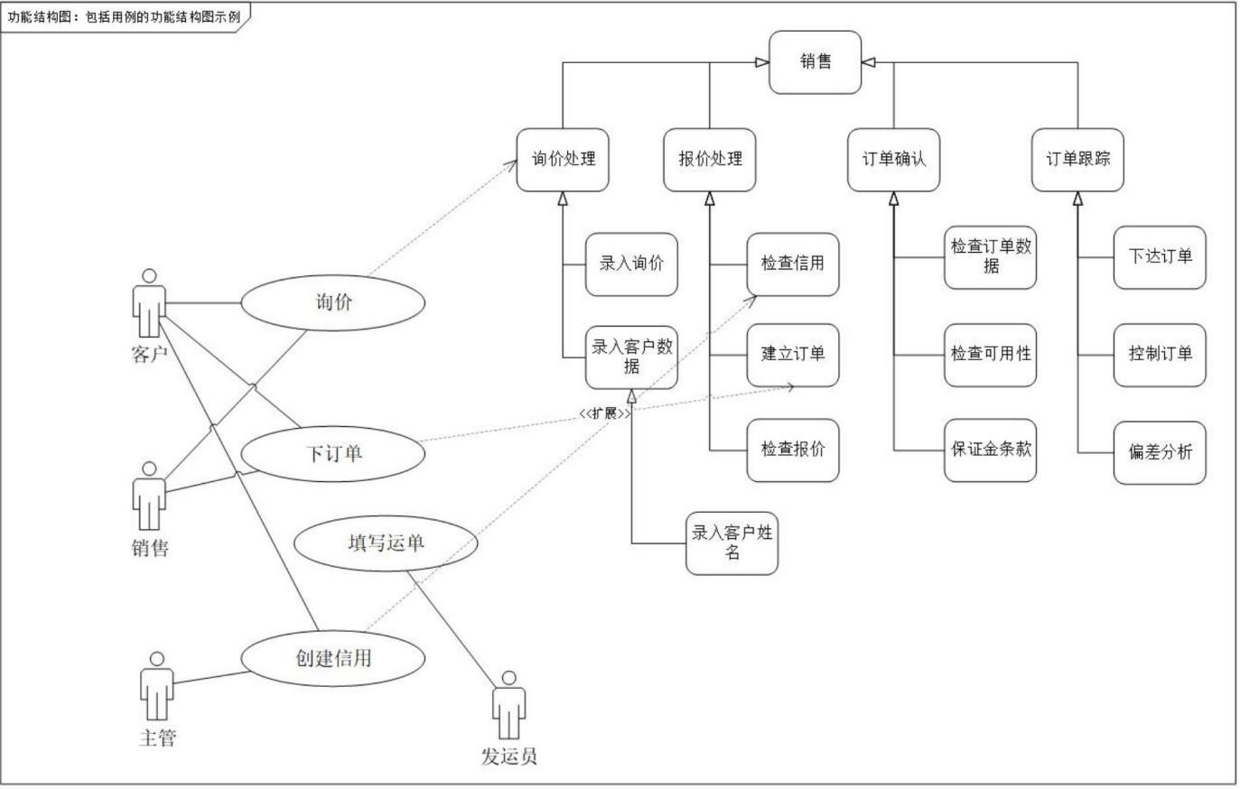
图1功能建模示意图
②信息建模
针对给定的制造业场景，利用场景建模工具分析场景的信息模型，明确场景中每个设备、系统，以及涉及业务系统、生产设备的数据来源。系统描述各个设备、系统相关信息的实体、属性以及实体之间的联系。信息模型示意图如图2所示。
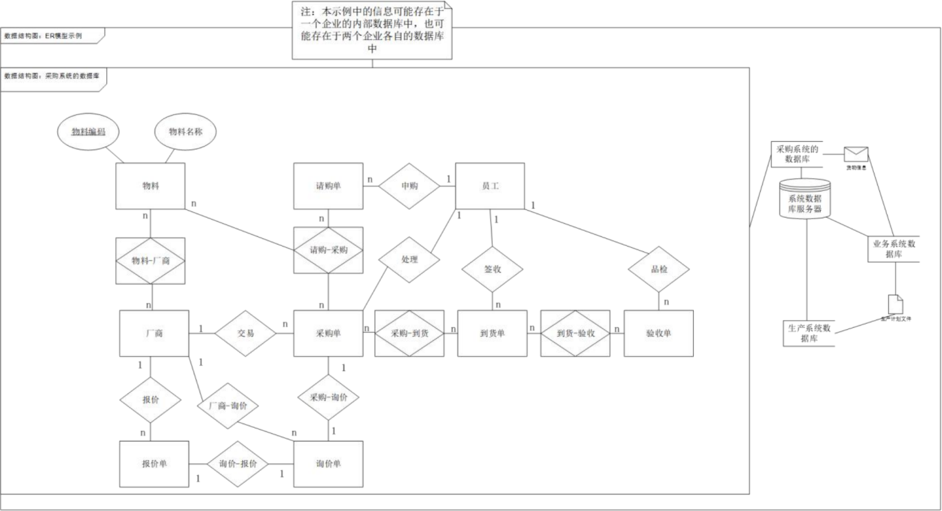
图2信息建模示意图
③业务建模
针对给定的制造业场景，利用场景建模工具构建业务模型，分析场景中的关键业务流程，包括业务发起——业务执行——业务结束的全过程，系统描述关键业务节点、决策点以及决策依据。业务模型示意图如图3所示。
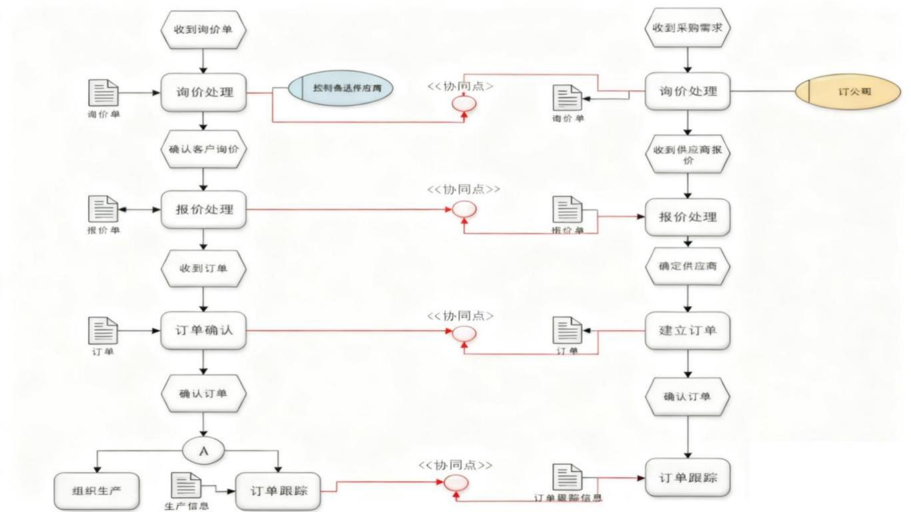
图3业务建模示意图
（2）数字化解决方案设计和选型
根据数字化转型场景图谱模板（标准化解决方案模板）进行标准产品选型以及解决方案的设计。数字化转型场景图谱模板是对场景数字化解决方案进行标准化的描述和表达。选手根据解决方案建模分析结果，将工业场景（2~3个）数字化转型所涉及的各类软件工具、数据模型等进行整理和标注，对场景预期成效进行描述分析。通过标准化的解决方案模板，选手能够进行产品选型和组合，设计形成数字化转型解决方案。
任务二：数字化产线仿真与搭建
（1）数字化产线仿真设计
根据任务总体要求，利用数字孪生仿真软件，完成智能生产线设计与搭建、离线编程与调试，并根据搭建好的场景编写虚拟仿真程序，使仿真场景完成数字化产线场景装配流程仿真调试和验证，要求各组件动作流畅、无危险动作。数字化产线仿真设计示意图如图4、5所示。
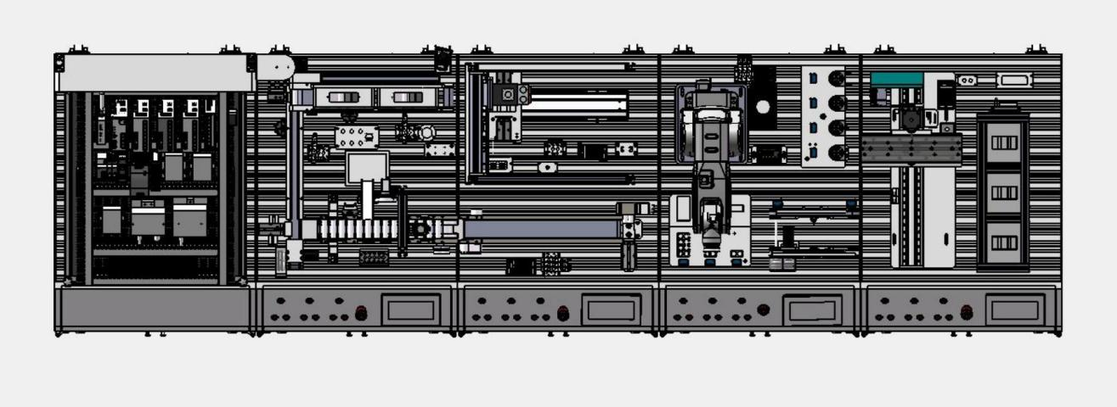
图4数字化产线仿真设计示意图
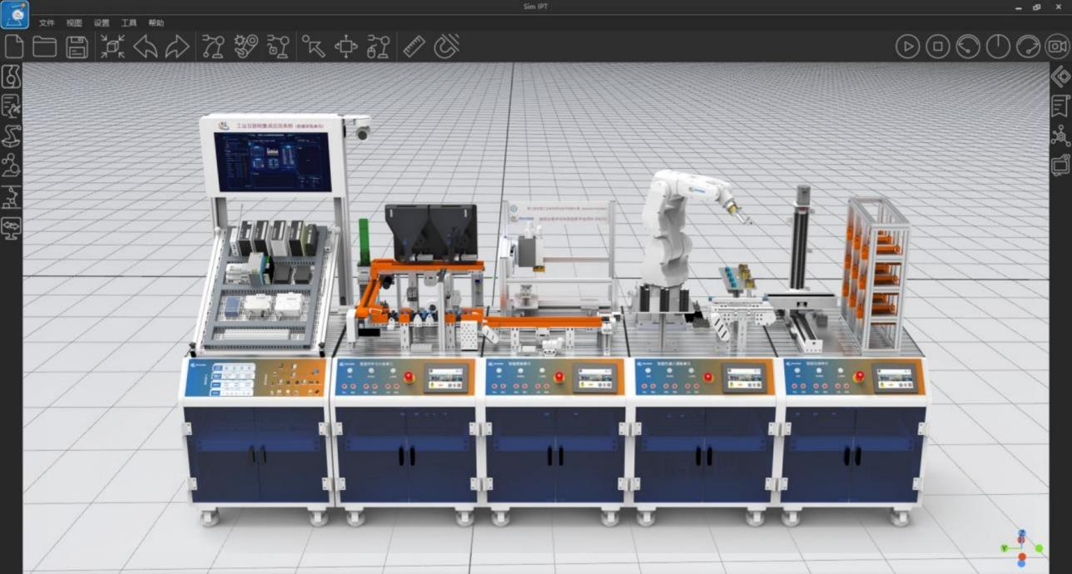
图5数字化产线仿真设计示意图
（2）网络搭建与数据采集
使用软件设计整个网络架构拓扑图，完成边缘层、应用层、网络层的绘制。同时，在网络拓扑图中标注各设备之间所采用的网络通信协议，不同网络通信协议采用不同颜色线条标注。并完成相关设备参数配置，要求如下：
u 噪声传感器采用RS-485总线与Lora节点连接；
u 光照变送器采用RS-485总线与Zigbee节点连接；
u 温湿度传感器采用ModbusTCP方式与边缘网关连接；
u 通过浏览器配置网关，采集传感器数据，并在边缘网关监控。
网关数据采集配置示意图如图6所示。
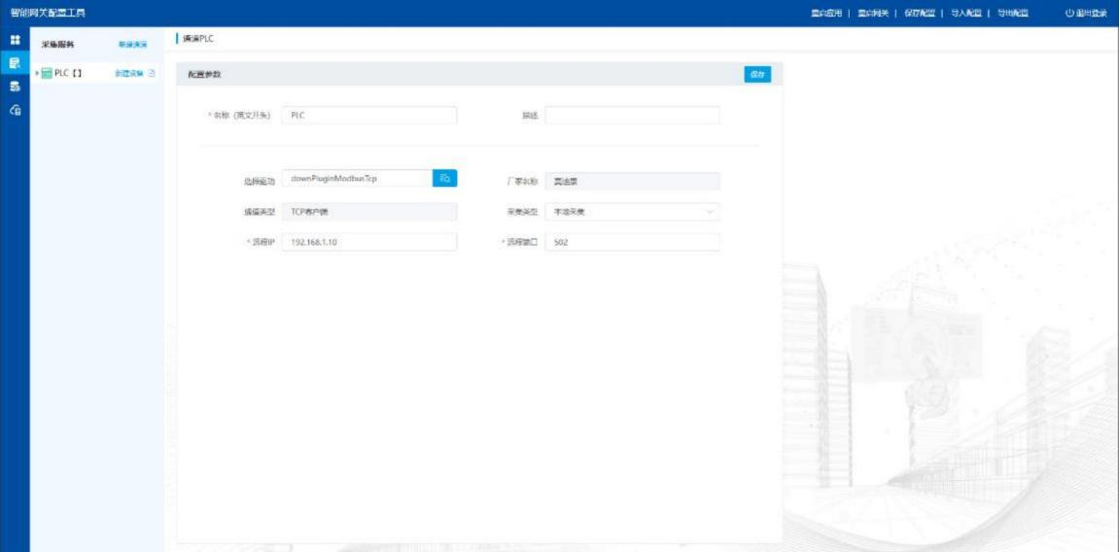
图6网关数据采集配置示意图
（3）智能产线模块选型、安装与调试
根据任务书给定的工业产线的控制和生产要求，完成智能产线的网络、气路等系统的安装与调试。
任务三：数字化系统管理与运行维护
（1）工业产线程序智能化生成
根据工业产线的控制和生产要求，完成PLC控制程序智能生成、工业机器人控制程序智能生成、产品分拣程序智能生成、人机交互系统程序智能生成等。工业产线程序智能化生成示意图如图7所示。
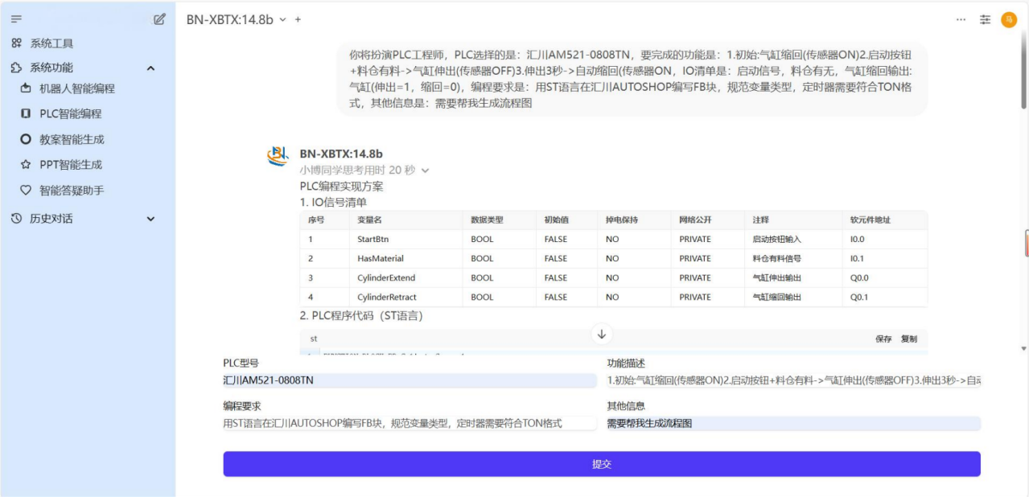
图7工业产线程序智能化生成示意图
通过人工智能大模型自动生成程序，每个模块可实现以下功能。
①通过触摸屏上“供料”按钮控制电芯出库，通过传送带传送电芯，到达电压检测位置进行电压检测，将不合格电芯推至不合格区域，合格电芯继续传送到正负极检测位置进行检测，将正负极颠倒的电芯通过旋转机构调整正负极。
②电芯堆积至翻转机构进行翻转，机器人将下支架搬运至装配平台，再将电芯和下支架进行组装，机器人搬运上支架和电芯进行组装，组装完成后机器人将电芯组放置到焊接模块，机器人取镍片进行正面焊接，焊接完成后机器人翻转电芯组，并进行反面焊接。
③托盘输送模块上托盘到位后，机器人将电芯组搬运到托盘上，随后由堆垛机将托盘入库。
（2）数字孪生调试
根据任务要求，利用数字孪生仿真软件，完成数字化产线虚拟场景与实际设备的数字孪生调试和验证。
（3）智能产线应用编程与调试
根据任务要求，通过生产信息化管理系统下单，控制数据采集、智能供料与分拣、智能焊接、智能机器人装配及智能仓储单元，实现个性化定制生产。生产信息化管理系统示意图如图8所示。
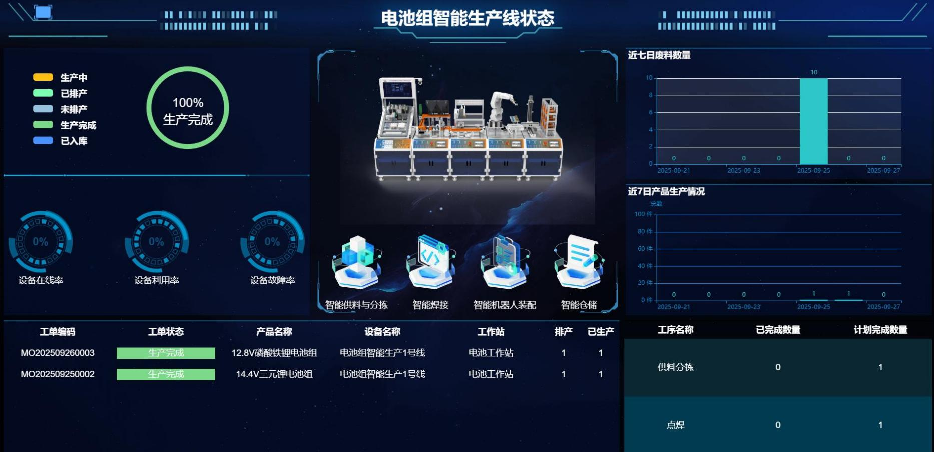
图8生产信息化管理系统示意图
（4）智能运维云平台搭建
设备运行数据采集与分析、设备运行状态实时监测、运行优化、自动预警和预测性维护。
利用工业互联网技术，设计智能运维系统看板，将工业机器人关节坐标数据、机器人运行工作模式、运行状态、传感器等数据信息通过网关转发并显示在智能运维看板上，实现对机器人系统的远程监控，利用采集到的数据进行统计分析实现预测性维护和远程智能运维，云平台显示设备异常数据并报警，查找故障并解决。云平台示意图如图9所示。
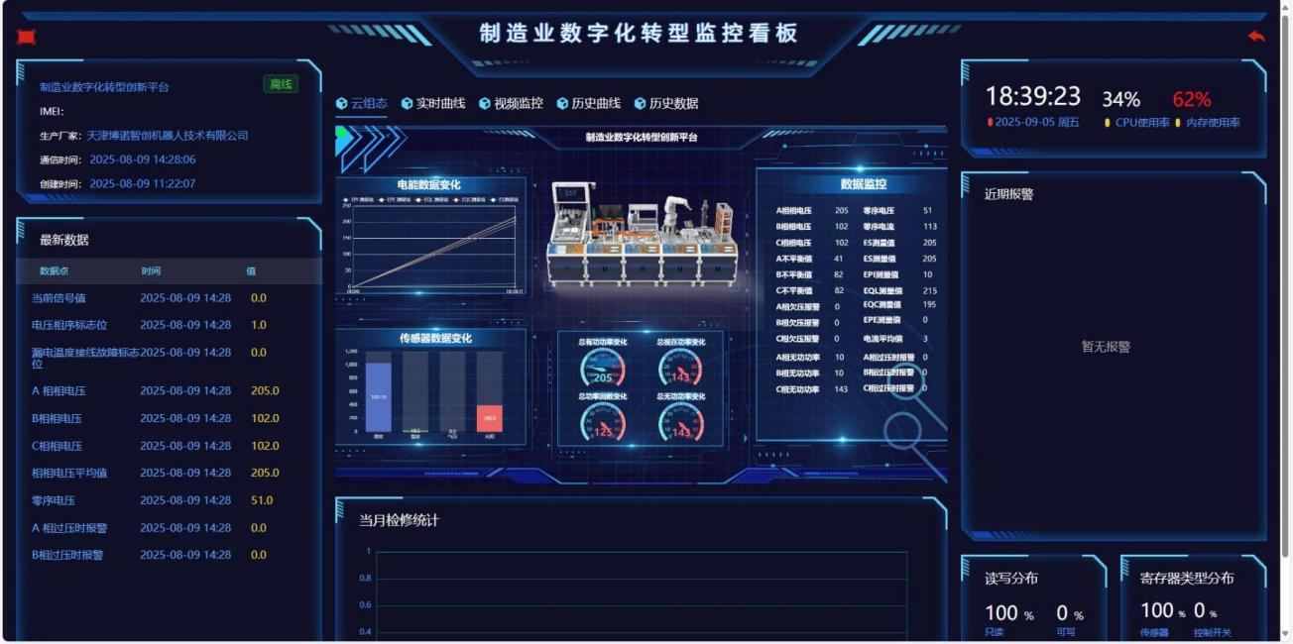
图9云平台示意图
任务四：数字化解决方案交付与运营
通过任务书要求，完成对数字化解决方案的验证，并对解决方案部署和应用过程进行监测记录及问题处理。参照模板编写数字化解决方案项目的整体技术方案和实施方案，形成用于数字化解决方案交付的文稿。
任务五：职业素养与安全意识
包括遵守赛场纪律，无安全事故；工位保持清洁，物品整齐；着装规范整洁，佩戴安全帽；操作规范，爱护设备；尊重裁判，服从安排等。
1.比赛时间
实操比赛时间为2小时。
2.命题方式
由大赛组委会组织专家组统一命题。

六、大赛场地与设施

（一）大赛场地
1.大赛工位：每个工位占地约22m²，标明工位号，并配备大赛平台1套、电脑桌椅2套、计算机2套。
2.赛场每工位提供独立控制并带有漏电保护装置的220V单相三线交流电源和压力0.6～0.8MPa的气源，计算机电源单独供电，供电和供气系统有必要的安全保护措施。
3.场地布局示意图如图10所示。
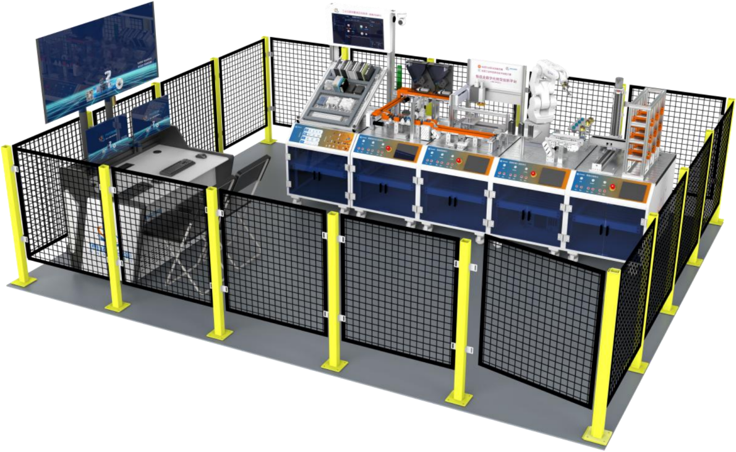
图10单工位场地布局示意图

（二）大赛设施
1.大赛平台（详见技术方案第十条）
大赛平台由数据采集单元、智能供料与分拣单元、智能焊接单元、智能机器人装配单元、智能仓储单元、数字化解决方案建模设计软件、数字孪生仿真软件、生产信息化管理系统、智能运维云平台、智能仓储管理系统等组成。
2.耗材
根据大赛需要，赛场提供耗材见表2。
表2 赛场提供耗材
序号 | 名称 | 说明 | 数量 | 单位
1 | 网线 | 双绞线 | 若干 | 根
2 | 螺丝 | 模块安装使用 | 若干 | 个
3 | 气管 | 气路安装使用 | 若干 | 根
3.工具、仪器
比赛工具、仪器（选手自带，建议但不限于）见表3，禁止携带电动工具、气动工具。
表3 工具、仪器
序号 | 名称 | 型号/规格 | 单位 | 数量
1 | 钢板尺 | 20cm | 1 | 把
2 | 万用表 | 数字式 | 1 | 个
4.选手防护装备
参赛选手必须按照规定穿戴防护装备，且只允许选手现场使用表中所示防护用具，见表4，违规者不得参赛。
表4 选手必备的防护装备
防护项目 | 图示 | 说明
护目镜 | 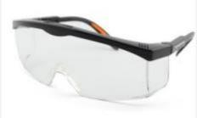 | 1.防溅入。  2.在安装或运行环境中，有飞溅物等可能会对眼睛产生伤害的情况下佩戴。  3.由选手自带。
绝缘鞋 | 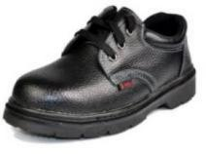 | 1.绝缘、防滑、防砸、防穿刺。  2.由选手自带。
工作服与参赛服 | 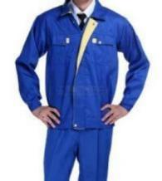 | 1.必须是长袖长裤，由选手自带。  2.必须紧身不松垮，达到工作服三紧要求，不允许出现任何有关个人身份、单位等相关信息。  3.参赛服由选手自带。
安全帽 |  | 1.硬质防护。  2.长发不得外露。  3.由组委会统一提供。
5.选手禁止携带易燃易爆物品、U盘、智能电子设备等与大赛无关的物品，违规者取消比赛资格。

七、大赛关键环节与时间安排

（一）关键环节
参赛选手报到——开幕式——正式比赛——比赛结束（参赛选手确认比赛成果）——成绩评定。

（二）竞赛流程
竞赛管理基本流程如图11所示。参赛选手、裁判、工作人员进入比赛场地，严禁私自携带通讯、照相摄录设备。
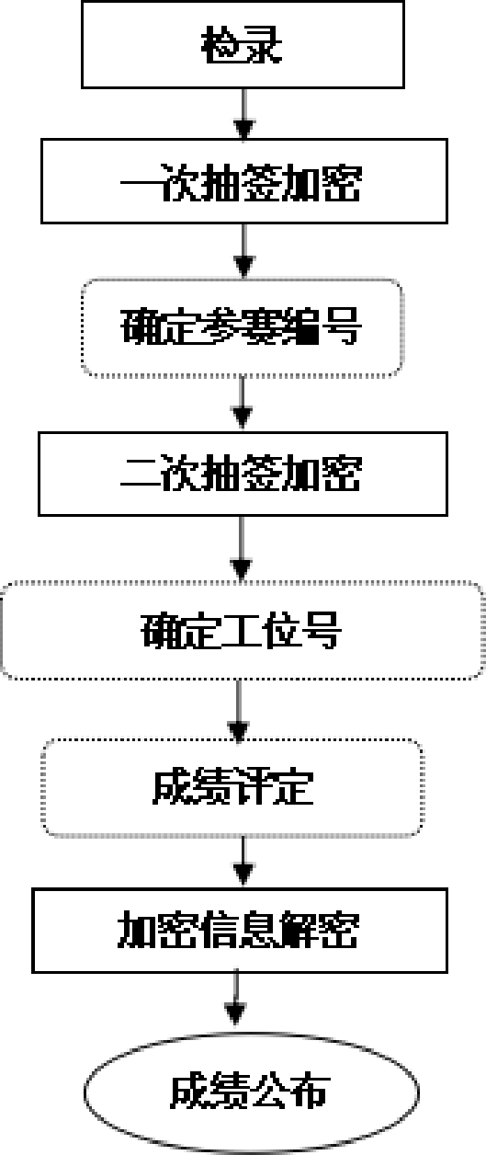
图11竞赛管理基本流程

（三）时间安排
比赛预计时间为2天，具体以竞赛指南日程为准。
表5比赛时间安排（初定）
日期 | 时 间 | 内 容 | 参与人员
第一天 | 9：00－10：00 | 选手、裁判报到 | 选手、领队、裁判、工作人员
第一天 | 10：00－10：30 | 开幕式 | 全体人员
第一天 | 10：30－11：00 | 赛前说明会 | 裁判长、裁判、  选手、领队
第一天 | 11：00－11：20 | 理论竞赛检录入场、抽取座位号 | 裁判、选手、工作人员
第一天 | 11：20－12：20 | 理论竞赛 | 裁判、选手、工作人员
第一天 | 12：30－14：00 | 理论竞赛评分及成绩统计 | 裁判、录分员
第一天 | 14：00－15：00 | 实操竞赛名单公布 | 裁判长
第一天 | 16：00－16：10 | 实操竞赛选手分组抽签（场次） | 裁判、选手、工作人员
第一天 | 16：20－17：00 | 实操竞赛选手参观赛场 | 选手、工作人员
第一天 | 16：20－17：00 | 裁判会议 | 裁判长、裁判
第一天 | 17：00-18：00 | 裁判长组织场地、设备验收 | 裁判长、技术人员、工作人员
第一天 | 18：00 | 封闭赛场 | 裁判长
第二天 | 7：30－7：45 | 职工组第一场选手检录、抽取工位号 | 裁判、选手、工作人员
第二天 | 7：45－8：00 | 职工组第一场实操赛前准备 | 裁判、选手、技术人员
第二天 | 7：45－8：00 | 职工组第二场选手检录 | 裁判、选手、工作人员
第二天 | 8：00－10：00 | 职工组第一场实操竞赛 | 裁判、选手、技术人员
第二天 | 10：00－10：30 | 设备恢复 | 裁判、技术人员
第二天 | 10：00－10：30 | 职工组第二场抽取工位号、实操赛前准备 | 裁判、选手、技术人员
第二天 | 10：30－12：30 | 职工组第二场实操竞赛 | 裁判、选手、技术人员
第二天 | 12：30－13：00 | 设备恢复 | 裁判、技术人员
第二天 | 13：00－14：00 | 中场休息
第二天 | 13：30－13：45 | 学生组第一场选手检录、抽取工位号 | 裁判、选手、工作人员
第二天 | 13：45－14：00 | 学生组第一场实操赛前准备 | 裁判、选手、技术人员
第二天 | 13：45－14：00 | 学生组第二场选手检录 | 裁判、选手、工作人员
第二天 | 14：00－16：00 | 学生组第一场实操竞赛 | 裁判、选手、技术人员
第二天 | 16：00－16：30 | 设备恢复 | 裁判、技术人员
第二天 | 16：00－16：30 | 学生组第二场抽取工位号、实操赛前准备 | 裁判、选手、技术人员
第二天 | 16：30－18：30 | 学生组第二场实操竞赛 | 裁判、选手、技术人员
第二天 | 18：30－19：00 | 比赛成绩汇总、确认 | 裁判长、录分员
第二天 | 20：00－21：00 | 公布成绩 | 裁判长

八、大赛赛题
本次比赛将重点考察参赛选手对于制造业关键场景数字化改造问题的解决能力。具体包括，围绕装备制造行业典型场景数字化转型问题，开展需求分析和场景建模，对场景的主要设备组成、功能、属性和业务逻辑进行数字化分析和设计，进行标准产品选型，提出数字化转型解决方案。基于数字化解决方案建模设计，进行数字化产线仿真与搭建、数字化系统管理与运行维护，最终实现数字化解决方案交付与运营。同时对选手对于制造业数字化转型相关政策法规、企业数字化转型的战略规划与设计理念、数字化转型解决方案设计、数字化转型基础技术、职业素养与安全意识等理论知识的掌握情况进行考核。

九、大赛评分标准制定原则、评分方法、评分细则及评分方式

（一）评分标准制定原则
依据参赛选手完成的情况实施综合评定。评定依据制造业数字化转型赛项技术专家组制定的考核标准进行评分，全面评价参赛选手职业能力，本着“科学严谨、公正公平、可操作性强、突出工匠精神”的原则制定评分标准。

（二）评分方法
1.基本评定方法
裁判组在坚持“公平、公正、公开、科学、规范”的原则下，各负其责，按照制订的评分细则进行评分。评分方法采用现场评分与结果评分结合的方式。
现场评分：裁判组在比赛过程中对参赛选手的安全文明生产以及系统安装调试情况进行观察和评价，并现场评分。
成绩汇总：实操比赛成绩经过解密后与选手理论成绩进行加权计算，确定最终比赛成绩，经裁判长审核后签字确认。
2.相同成绩处理
两队选手理论成绩总分相同时，以两队选手交卷总时间较短的队伍名次在前。根据理论考试排名选拔不超过20队参赛选手参加实际操作比赛（职工组、学生组各10队）。
进入实操比赛的选手，总成绩相同时，以实践操作竞赛成绩得分高的名次在前；总成绩和实践操作竞赛成绩均相同时，按照以下方法进行排名：
实操比赛任务三（数字化系统管理与运行维护）得分高的名次在前；当上述得分仍相同时，任务二（数字化产线仿真与搭建）得分高的名次在前；当上述得分仍相同时，任务一（数字化解决方案建模设计）得分高的名次在前；当上述得分仍相同时，任务四（数字化解决方案交付与运营）得分高的名次在前。

（三）评分细则（评分指标）
表6 评分细则
一级指标 | 二级指标
数字化解决方案建模设计（20分） | 数字化转型需求分析和建模
数字化解决方案建模设计（20分） | 数字化解决方案设计和选型
数字化产线仿真与搭建（20分） | 虚拟仿真场景搭建
数字化产线仿真与搭建（20分） | 网络搭建与数据采集
数字化产线仿真与搭建（20分） | 智能产线安装与调试
数字化系统管理与运行维护（40分） | 工业产线程序智能化生成
数字化系统管理与运行维护（40分） | 数字孪生调试
数字化系统管理与运行维护（40分） | 智能产线应用编程与调试
数字化系统管理与运行维护（40分） | 智能运维云平台搭建
数字化解决方案交付与运营（15分） | 项目交付与技术支持
职业素养与安全意识（5分） | 职业素养与安全意识

（四）评分方式
按照任务动作表现形式进行客观评分，无动作表现者均不得分。

十、大赛平台说明
大赛平台（制造业数字化转型创新平台）由软件部分与硬件部分组成。

（一）软件部分
软件部分主要包括数字化转型场景建模工具、数字孪生仿真软件、生产信息化管理系统、智能运维云平台及智能仓储管理系统。
1.数字化转型场景建模工具（V1.0）
利用数字化转型场景建模工具（SceneModelingTool），按照“功能建模—信息建模—业务建模”的建模要求，对企业经营生产的各类场景的功能结构、信息要素和业务流程进行数字化建模。梳理场景的核心功能结构、数据关联关系、业务协作流程，从而精准识别企业经营生产各类场景中包含的功能单元类型（如数据采集单元、智能供料与分拣单元、智能焊接单元、智能机器人装配单元、智能仓储单元等）以及不同功能单元之间的结构关系，描述各类业务活动涉及的信息实体、实体属性及实体之间的关系，明确生产管理和运维服务等业务环节的具体流程，为制造业企业开展生产设备数字化改造、生产流程优化、生产质量管控、辅助决策制定提供支撑，帮助制造企业提升生产效率、提高产品质量、增强市场竞争力。数字化转型场景建模工具示意图如图12所示。
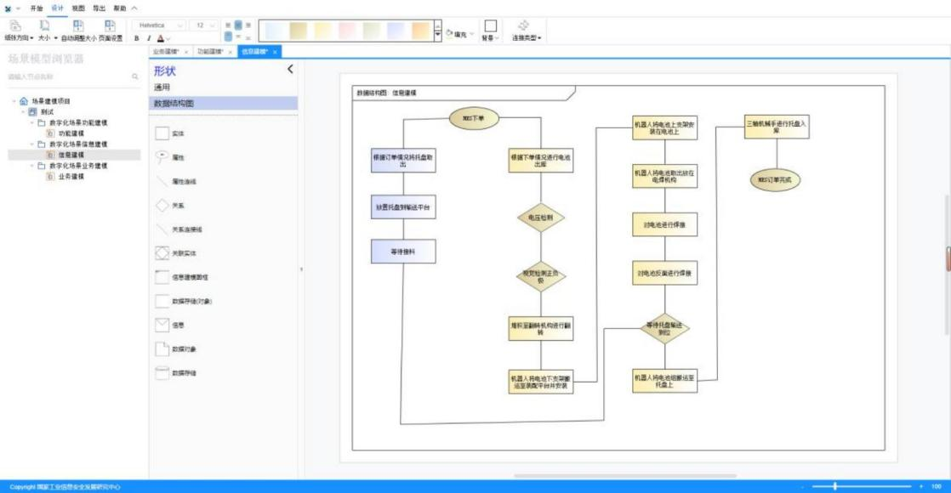
图12数字化转型场景建模工具示意图
2.数字孪生仿真软件（V3.2）
数字孪生仿真软件可在虚拟环境中对机器人、制造过程进行规划与仿真，真实地模拟生产线的运动和节拍，实现智能制造生产线的分析与规划，适用于企业智能制造生产线规划设计。数字孪生仿真软件如图13所示。
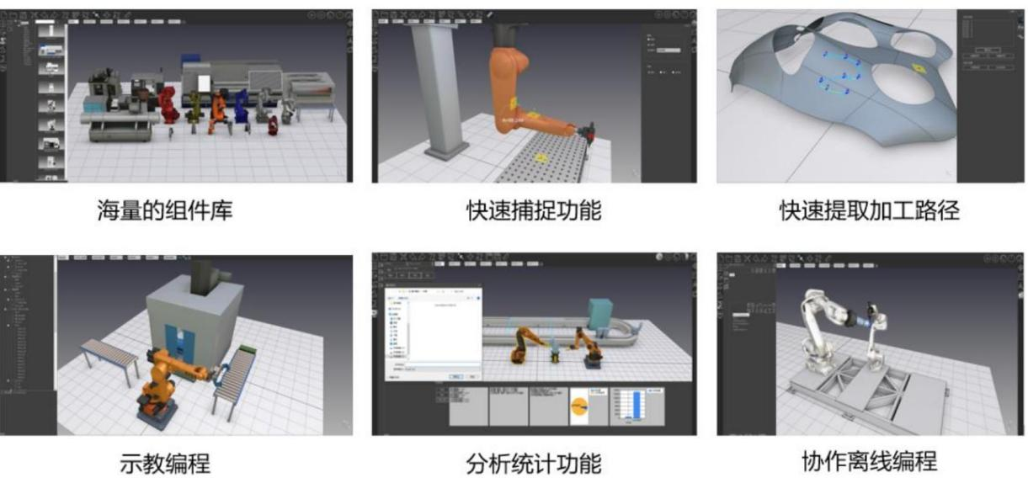
图13数字孪生仿真软件
3.生产信息化管理系统（V3.0）
生产信息化管理系统全面覆盖生产计划与调度、实时生产监控、质量管理、工装夹具管理、人员设备管理、仓储管理等业务流程，并通过报表与分析模块深入洞察生产过程，提高生产效率。生产信息化管理系统如图14所示。
图14生产信息化管理系统示意图
4.智能运维云平台（V3.0）
智能运维云平台通过网关采集设备数据、监控设备状态，轻松连接、监控和控制各种智能设备，从而消除数据壁垒，搭建数据桥梁，能够提供设备接入、设备数据上报、数据存储等功能，通过配置支持云功能的硬件设备实现硬件设备与云端服务器的消息通信，以及设备数据的流转和存储，同时提供权限策略服务，保障设备和云端数据的安全。制造业数字化转型监控看板示意图如图15所示。
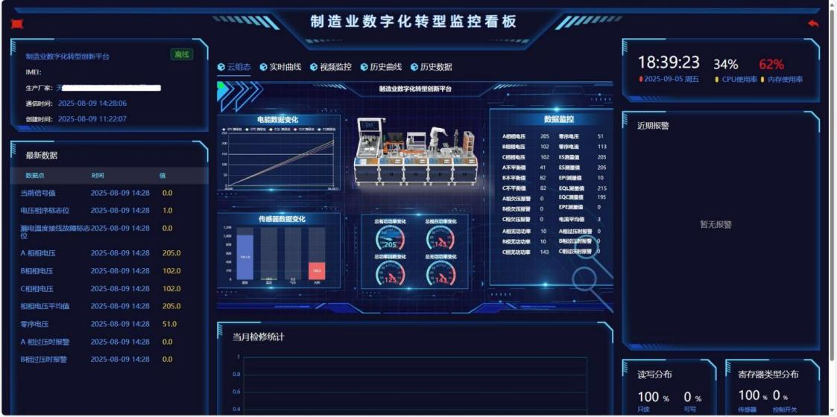
图15制造业数字化转型监控看板示意图
5.智能仓储管理系统（V3.0）
智能仓储管理系统具备入库、出库、盘库、移库、库存管理和订单处理等功能，提供实时库存追踪和管理，优化存储空间，提高货物存取效率。智能仓储管理系统示意图如图16所示。
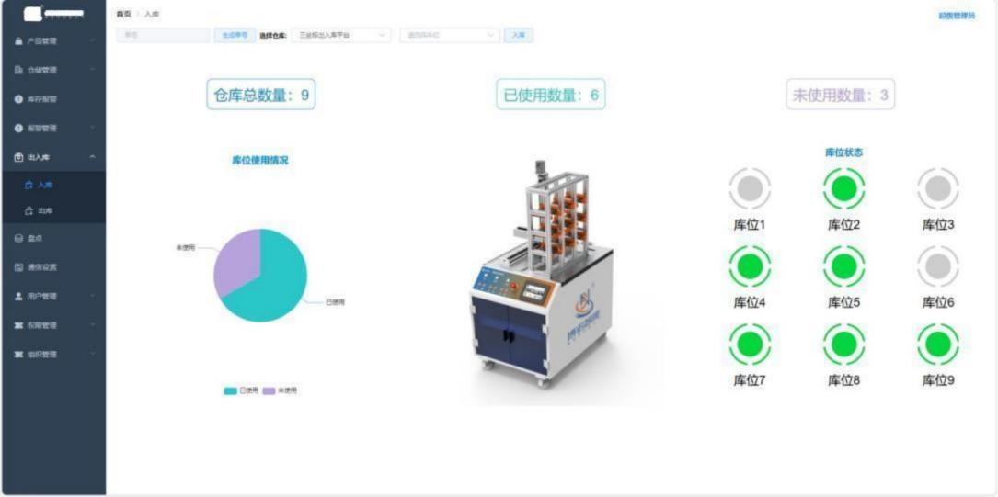
图16智能仓储管理系统示意图

（二）硬件部分
硬件部分主要包括数据采集单元、智能供料与分拣单元、智能焊接单元、智能机器人装配单元、智能仓储单元等，工业机器人选用BN-R3型工业机器人、PLC选用汇川Easy521-0808TN型、触摸屏选用汇川IT7070EE型，平台整体示意图如图17所示。
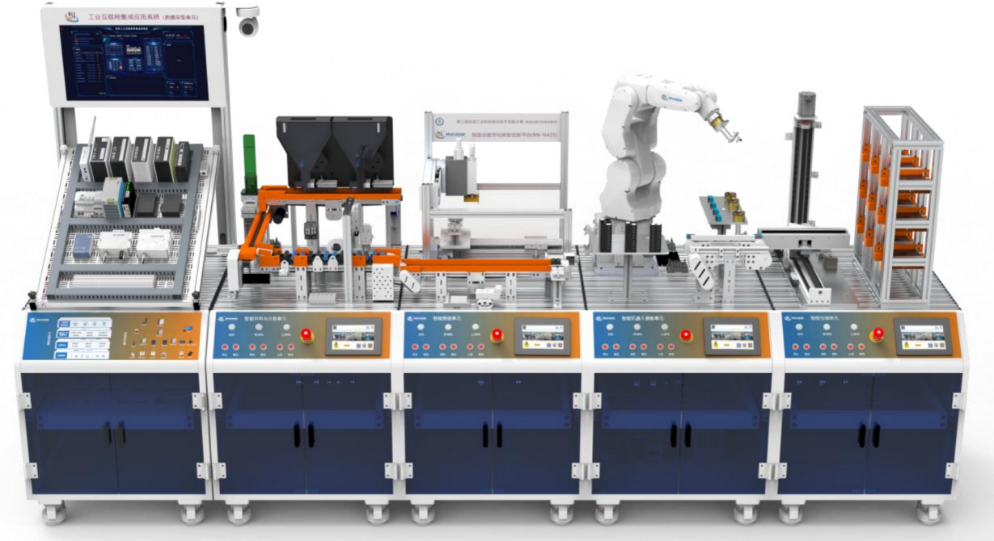
图17平台整体示意图
1.数据采集单元
数据采集单元由网络设备、数据采集设备、环境传感器、能源管理模块、标识解析模块、在线监控系统等组成，可模拟智能工厂生产单元分配不同的网络区域，同时搭配不同传输协议网关、多种环境传感器进行数据采集。数据采集单元示意图如图18所示。
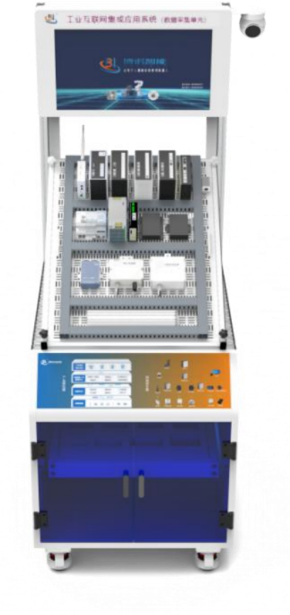
图18数据采集单元示意图
2.智能供料与分拣单元
智能供料与分拣单元由操作台、智能供料模块、输送模块、检测分拣模块以及控制系统等组成，可实现电池的精准、高效、自动化供料与分拣。智能供料与分拣单元示意图如图19所示。
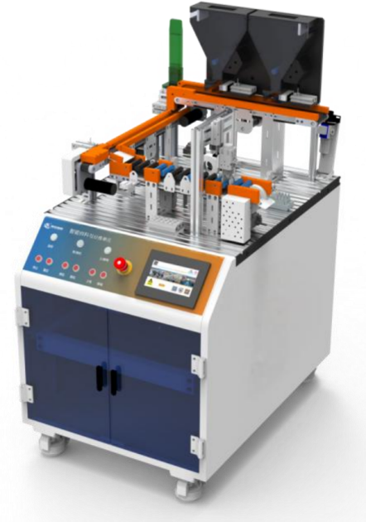
图19智能供料与分拣单元示意图
3.智能焊接单元
智能焊接单元由操作台、焊接模块、输送翻转模块以及控制系统组成，通过输送翻转模块实现电池的输送与翻转，利用焊接模块完成电池与镍片的连接工序。智能焊接单元示意图如图20所示。
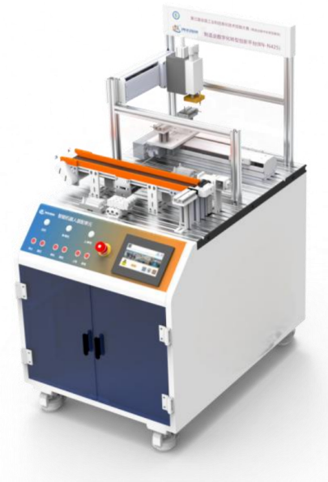
图20智能焊接单元示意图
4.智能机器人装配单元
智能机器人装配单元由操作台、工业机器人、存储装配模块、托盘输送模块、快换工具模块以及控制系统等组成，可完成工业机器人对电池与支架的自动抓取、电池模组的精准对位与装配。智能机器人装配单元示意图如图21所示。
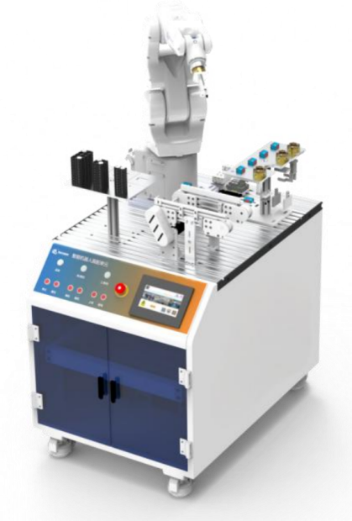
图21智能机器人装配单元示意图
5.智能仓储单元
智能仓储单元由操作台、堆垛机模块、立体仓储模块以及控制系统等组成，结合智能仓储管理系统可实现托盘的出库以及成品的入库。智能仓储单元示意图如图22所示。
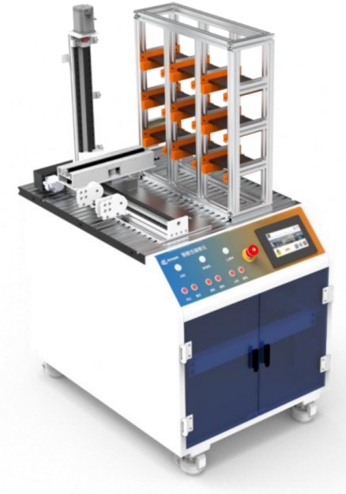
图22智能仓储单元示意图

十一、大赛组织与管理

（一）大赛设备与设施管理
1.赛场条件
（1）赛场布置，贯彻赛场集中，工位独立的原则。选手大赛单元相对独立，确保选手独立开展比赛，不受外界影响；工位集中布置，保证大赛氛围。
（2）设置卫生间、医疗、维修服务、生活补给站和垃圾分类回收点在警戒线范围内，以确保大赛在相对安全的环境内进行。
（3）设置安全通道和警戒线，确保进入赛场的大赛参观、采访、视察的人员限定在安全区域内活动，以保证大赛安全有序进行。
2.大赛保障
（1）建立完善的大赛保障组织管理机制，做到各比赛单元均有专人负责指挥和协调，确保大赛有序进行。
（2）设置综合服务保障组，为大赛选手与裁判提供相应的生活服务和后勤保障。
（3）设置技术保障组，为大赛设备、软件与大赛设施提供保养、维修等服务，保障设备的完好性和正常使用，保障设备配件与操作工具的及时供应。
（4）设置医疗保障服务站，提供可能发生的急救、伤口处理等应急服务。
（5）设置外围安保组，对赛场核心区域的外围进行警戒与引导服务。
3.安全防范措施
（1）比赛过程中如若发生安全事故，应立即报告现场总指挥，同时启动事故处理应急预案，各类人员按照分工各尽其责，立即展开现场抢救和组织人员疏散，最大限度地减少人员伤害及财产损失。
（2）比赛结束时，要及时进行安全检查，重点做好防火、防盗以及电气、设备的安全检查，防止因疏忽而发生事故。

（二）大赛监督与仲裁管理
1.大赛监督
（1）大赛办公室协同监督仲裁委员会，负责对大赛工作实施全过程监督。
（2）监督仲裁委员会的监督内容包括大赛场地和设施的部署、选手抽签、裁判培训、大赛组织、成绩评判及汇总、成绩发布、申诉仲裁、成绩复核等。
（3）监督仲裁委员会对比赛过程中明显违规现象，应及时向大赛办公室提出改正建议，同时采取必要技术手段，留取监督的过程资料。比赛结束后，向大赛组委会提报监督工作报告。
（4）监督仲裁委员会不参与具体的赛事组织活动。
2.申诉与仲裁
（1）各参赛选手对不符合大赛规程规定的仪器、设备、工装、材料、物件、计算机软硬件、大赛使用工具、用品，大赛执裁、赛场管理、比赛成绩，以及工作人员的不规范行为等，可提出申诉。
（2）申诉主体为领队。
（3）申诉启动时，领队以亲笔签字的书面报告的形式提交监督仲裁委员会。报告应对申诉事件的现象、发生时间、涉及人员、申诉依据等进行充分、实事求是的叙述。非书面申诉不予受理。
（4）提出申诉应在比赛结束后不超过1小时内提出。超过时效不予受理。
（5）监督仲裁委员会在接到申诉报告后组织复议，并及时将复议结果以书面形式告知申诉方。大赛办公室的仲裁结果为最终结果。
（6）申诉方应通过正当渠道并按程序反映和申诉，不得擅自传播、扩散；不得以任何理由拒绝接收仲裁结果；不得以任何理由采取过激行为扰乱赛场秩序；仲裁结果由申诉人签收，不能代收；如在约定时间和地点申诉人离开，视为自行放弃申诉。
（7）申诉方可随时提出放弃申诉。

十二、裁判人员要求
1.大赛的裁判工作由裁判长、裁判员等组成。
2.裁判人员要求:
（1）具有良好的职业道德和心理素质，严守竞赛纪律，服从组织安排，责任心强；
（2）裁判员须从事制造业数字化相关工作2年以上（含2年），具备深厚的专业理论知识和较高的实践技能水平；
（3）有较强的组织协调能力和临场应变能力；
（4）年龄原则上不超过60周岁，身体健康，无任何违法违纪记录，且获得工作单位支持，能在规定时间内到岗，并按要求完成指定裁判工作。

